Acceder al link del sistema Gemma presionar en la opción    ¿Olvidó su contraseña ? Luego el sistema solicita el RUT del usuario, en la siguiente ventana solicita confirmación de RUT y mensaje indicando Correo enviado a correo configurado.

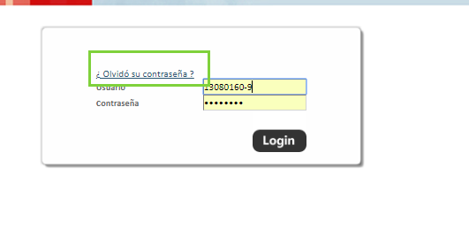

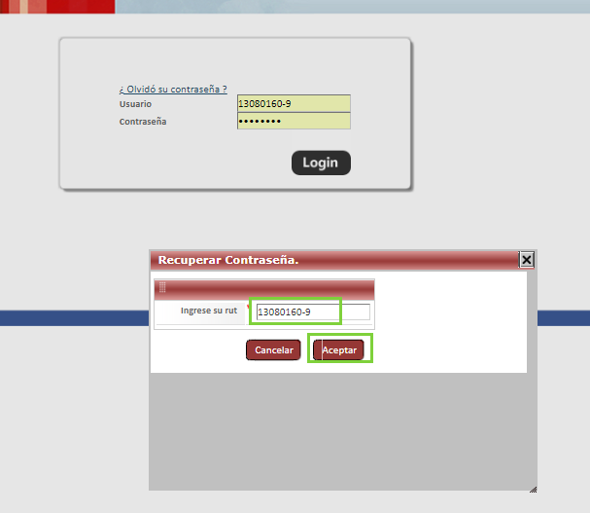

Resultado esperado

Se espera que el sistema envié un correo con los datos del Usuario al Correo que se encuentra configurado.

**No realiza el resultado esperado**

Al hacer clic en la opción ¿Olvidó su contraseña? que muestra la pantalla inicial:  
Se observa de forma incorrecta el tamaño de la ventana emergente, muestra mensaje de error al ingresar el RUT del usuario y solicitar contraseña.

